На 21 декабря
7А,7Б
рус | видеоурок по теме смотреть: https://www.youtube.com/watch?v=C61Ncx6kp1s  упр 238п, 242п
биол | Тема:Отряд птиц.Страусообразные. Нандуобразные.Гусеобразные.  Параграф 28 стр.140-145 Вопросы стр.145(1-2).  Задания стр.145(1-2).Подготовить сообщения. https://youtu.be/XApiYZalmy4
инфор | Учебник параграф 2.2-2.5«Компьютер как универсальное устройство работы с информацией» Тест после главы 2(письменно в тетрадь)Вопрос 6(устно).Выполнить практическую работу на странице 190 задание 4.12 (выполнить в Word,отправить на проверку,можно фото)
зн.инф | Посмотреть видео урок: https://youtu.be/aONNKOtNyPY
геом | Тема: Признаки параллельности прямых  - Запишите число и тему урока  - Посмотрите видеоурок пройдя по ссылке https://www.youtube.com/watch?v=1scRlM1WaMo либо прочитайте пункты 24,25 на страницах 52-55 учебника  - Выполнить тест на оценку  - 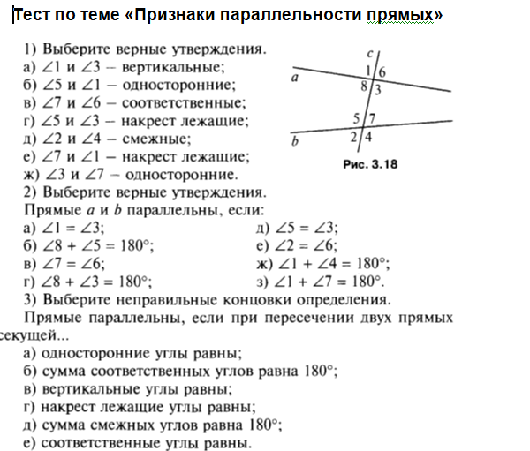  - Для закрепления изученного выполните следующие задания из учебника №189
анг.яз | Видео разбор с заданием передано через классного руководителя

